SỞ GIÁO DỤC VÀ ĐÀO TẠO TP.HCM ĐỀ KIỂM TRA HỌC KỲ II
TRƯỜNG THPT NGUYỄN CHÍ THANH Năm học: 2021 −2022
−−−−−−−−−−−−−−−− Môn Toán –Khối 10
ĐỀ CHÍNH THỨC Thời gian: 90 phút

Câu 1: Giải các bất phương trình sau:
a)
b)
Câu 2: Tìm tất cả các giá trị của tham số m để bất phương trình sau vô nghiệm:
.
Câu 3: Cho . Tính các giá trị: ; và .
Câu 4: Chứng minh rằng:
(với mọi giá trị làm cho đẳng thức có nghĩa)
Câu 5: Chứng minh rằng:
(với mọi giá trị làm cho đẳng thức có nghĩa)
Câu 6: Trong mặt phẳng tọa độ Oxy , viết phương trình chính tắc của elip biết độ dài trục lớn bằng và tiêu cự bằng .
Câu 7: Trong mặt phẳng tọa độ Oxy, cho điểm và đường thẳng . Viết phương trình đường thẳng đi qua và vuông góc với đường thẳng .
Câu 8: Trong mặt phẳng tọa độ Oxy, viết phương trình đường tròn ( C ) có tâm nằm trên đường thẳng , và đi qua hai điểm .
Câu 9: Trong mặt phẳng tọa độ Oxy , viết phương trình đường thẳng song song với đường thẳng và cắt đường tròn tại hai điểm , sao cho tam giác là tam giác đều, với là tâm của đường tròn.
--- HẾT ---
ĐÁP ÁN
Bài | Nội dung | Điểm
1a)  (1đ) | Ta có :  Bảng xét dấu:  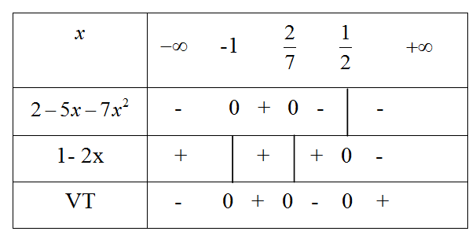  Vậy tập nghiệm của bất phương trình là T= | 0.25  0.5  0.25đ
1.b  (1đ) | BPT  Vậy tập nghiệm của bất phương trình là: | 0.25đ  0.5đ  0.25đ
2  (1đ) | Tìm tất cả các giá trị của tham số m để bất phương trình sau vô nghiệm: .  Đặt  TH1:  . Loại m = 0 (1)  TH2:  (2)  Từ (1),(2) suy ra ycbt | 0.25đ  0.25đ  0.25đ  0.25đ
3  (1đ) | Cho . Tính các giá trị: ; và  Ta có  Do | 0.25  0.25  0.25  0.25
4  (1 đ) | Chứng minh:  (đpcm) | 0.25  0.25  0.25  0.25
5  (1 đ) | Chứng minh:  (ĐPCM) | 0.25  0.25  0.25  0.25
6  (1đ) | Trong mặt phẳng tọa độ Oxy , viết phương trình chính tắc của elip biết độ dài trục lớn bằng và tiêu cự bằng .  Ta có pt  Theo đề bài ta có:  Ta có do đó .  Vậy phương trình chính tắc của : . | 0.25  0.25  0.25  0.25
7  (1đ) | Trong mặt phẳng tọa độ Oxy, cho điểm và đường thẳng . Viết phương trình đường thẳng đi qua và vuông góc với đường thẳng .  Đường thẳng vuông góc với nên có dạng .  Do đi qua điểm nên  Vậy phương trình đường thẳng là . | 0.25  0.5  0.25
8  (1đ) | Trong mặt phẳng tọa độ Oxy, viết phương trình đường tròn ( C ) có tâm nằm trên đường thẳng , và đi qua hai điểm .  Gọi phương trình đường tròn ( C ):  ( C ) có tâm I(a ; b) thuộc đt (d)  Do A, B thuộc (C) nên  Ta có hệ  Vậy | 0.25  0.25  0.25  0.25
9  (1đ) | Trong mặt phẳng tọa độ Oxy , viết phương trình đường thẳng song song với đường thẳng và cắt đường tròn tại hai điểm , sao cho tam giác là tam giác đều, với là tâm của đường tròn.  Do song song với nên có dạng ()  Đường tròn có tâm và bán kính .  Gọi H là trung điểm của AB, suy ra  Do tam giác đều nên  Vậy pt | 0.25  0.25  0.25  0.25

